Grup 1: Prof. Dr. Mehmet Berilgen
Grup 3: Doç. Dr. Sükrü Özçoban
Grup 4: Doç. Dr. Havvanur Kılıç

INS3121
17 Aralık 2018

ZEMİN MEKANİĞİ
II. YILİÇİ SINAVI
S.1/25p | S.2/30p | S.3/15p | S.4/30p | TOPLAM
Öğrenci adı soyadı:
Numara:
Grup:

- a) Aşağıda verilen 15 kalınlığındaki sıkışabilir kil zeminlerin normal konsolide mi yoksa aşırı konsolide mi olduklarını belirleyiniz. Bu kil zeminlerden hangisi daha elverişli temel zemini özelliklerine sahiptir? Nedenlerini belirterek açıklayınız. (10p).

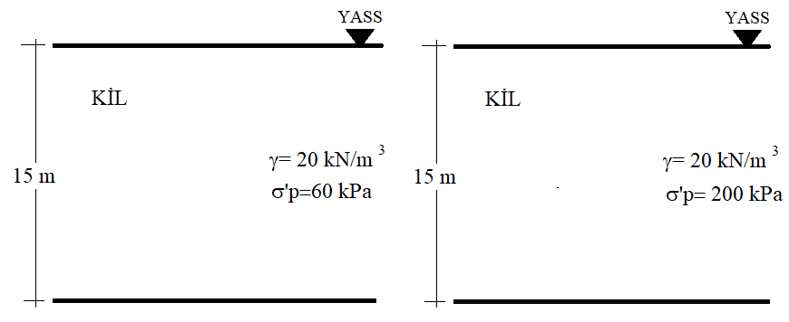
- Kayma mukavemeti parametreleri laboratuvarda hangi deneyler ile belirlenir? Bu deneylerden serbest basınç deneyi hakkında bildiklerinizi kısaca yazınız (7p).
- Terzaghi konsolidasyon teorisinde yapılan kabuller nelerdir, belirtiniz (8p).

- Şekilde zemin profili verilen arazi üzerine 2.5 m kalınlığında bir karayolu dolgusu inşa edilecektir. Arazideki kil numunesinin sıkışma özelliklerini belirlemek için 20 mm kalınlığında bir numune alınarak laboratuvarda konsolidasyon deneyi yapılmıştır. Konsolidasyon sonuçlarına ait veriler aşağıda verilmiştir. Kil numunesinin başlangıç boşluk oranı (e₀) 0.864 olduğuna göre,
- Boşluk oranı (e) – logaritma basınç (logσ’_{v}) eğrisini çizerek, ön konsolidasyon basıncını (σ_{p}’), sıkışma indisi (C_{c}) ve şişme (tekrar sıkışma) indisi (C_{r}) değerlerini hesaplayınız (15p).
- Dolguda beklenen nihai konsolidasyon oturmasını hesaplayınız (Dolgu arazide geniş bir yüzeyi kaplamaktadır) (10p).
- Kil tabakasının konsolidasyon katsayısı c_{v}= 0.04865 cm²/dk olarak belirlendiğine göre, kil tabakasında 1 yıl sonra meydana gelecek oturma miktarını hesaplayınız (5p).
Gerilme (kPa) | Boşluk oranı (e)
50 | 0.812
100 | 0.809
200 | 0.800
400 | 0.763
800 | 0.667
1600 | 0.563
3200 | 0.455
6400 | 0.358
1600 | 0.397
400 | 0.423
50 | 0.458
U (%) | T_{v}
10 | 0.008
20 | 0.031
30 | 0.071
40 | 0.126
50 | 0.197
60 | 0.287
70 | 0.408
80 | 0.567
90 | 0.848

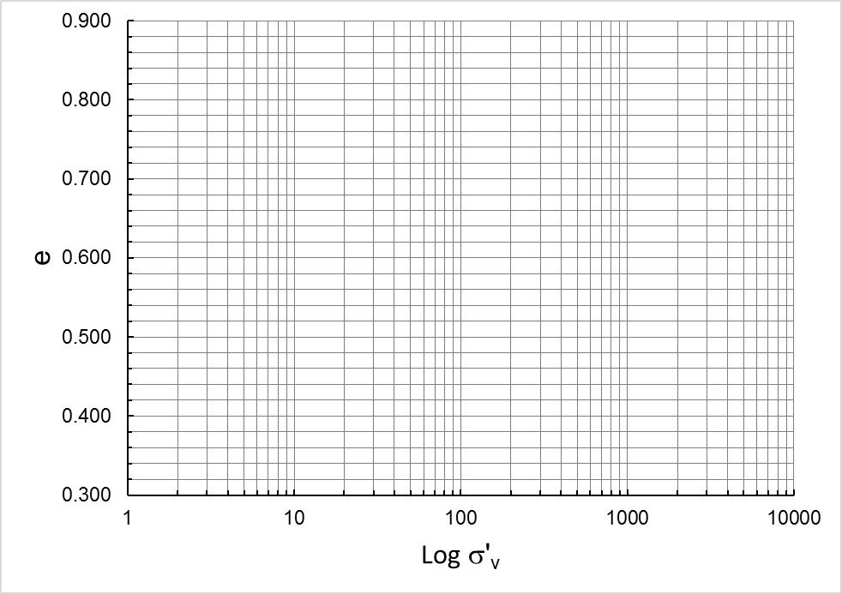

- 38 mm çapında ve 76 mm yüksekliğindeki suya doygun bir kil numunesi üzerinde yapılan serbest basınç deneyi sonucunda aşağıda gösterilen grafik elde edilmiştir. Buna göre;
  - Zeminin drenajsız kayma mukavemeti (c_{u}) değerini bulunuz (Alan düzeltmesini uygulamayınız) (7p).
  - Serbest basınç deneyine ait mohr dairesini çizerek drenajsız kayma mukavemeti değerini daire üzerinde gösteriniz (5p).
  - Aşağıda gösterilen tablo yardımıyla kilin kıvamını belirleyiniz (3p).
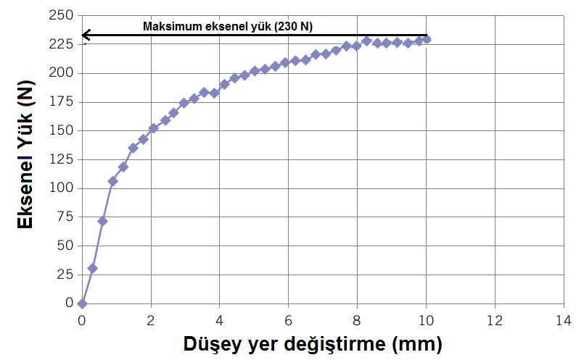
Açıklama | c_{u} (kPa veya kN/m²)
Çok Yumuşak | <10
Yumuşak | 10-25
Orta Katı | 25-50
Katı | 50-100
Çok Katı | 100-200
Sert | >200

- Arazide bir zemin profilinde yer alan kil tabakasından alınan 3 adet suya doygun örselenmemiş numune üzerinde 2 tane CD, 1 tane UU deneyi yapılmıştır. Deneyde uygulanan çevre basınçları ve göçme anında elde edilen deviatör gerilme değerleri aşağıdaki tabloda verilmiştir. Buna göre;

- CD deneylerinden kil zeminin efektif kayma mukavemeti parametrelerini hesaplayınız (10p).
- Kil zeminin aşırı konsolide mi yoksa normal konsolide mi olduğunu belirleyiniz (5p).
c) UU deneyinden elde edilen sonuçlar ile kil zeminin drenajsız kayma mukavemeti parametrelerini hesaplayınız (5p).
d) CD ve UU deneylerine ait Mohr Dairelerini ve göçme zarflarını çiziniz (10p).

Deney | Hücre Basıncı (kPa) | Deviatorik Gerilme (kPa)
1.CD Deneyi | 100 | 150
2.CD Deneyi | 180 | 240
1.UU Deneyi | 120 | 290

Sınav süresi 90 dakikadır. Başarılar…

